UNESPAR-CAMPUS DE CAMPO MOURÃO
DIVISÃO DE EXTENSÃO E CULTURA
EDITAL 001/2024

A Universidade Estadual do Paraná - Campus de Campo Mourão, por meio da Divisão de Extensão e Cultura, em consideração ao Edital n.º 01/2024/UGF da Superintendência Geral de Ciência, Tecnologia e Ensino Superior (SETI) e do Programa Universidade Sem Fronteiras (USF) e seu Subprograma Educação na área prioritária “Sociedade, educação e economia”, torna pública a homologação das inscrições para preenchimento de vagas para bolsistas nas modalidades: recém-formado e estudantes para atuação no período de 12 meses corridos e atuação no projeto “Temas Sensíveis: formação de estudantes e professores na educação básica”.

- Vaga para graduado (recém formado)
Gabriel Henrique de Souza | Homologado

- Vagas para estudante de graduação
Anderson Luiz Dias Domingos | Homologado
João Paulo Martins Nogueira | Homologado
Vitor Hugo Cruz | Homologado
Pedro Ducatti | Homologado
Taína Fabrício dos Santos | Homologado
João Paulo Tovo | Homologado
Guilherme Stachin Bertoldo | Não homologado – falta de documento

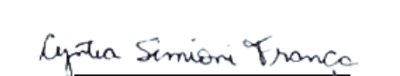

Campo Mourão, 29 de outubro de 2024.

Coordenadora do projeto professora Drª Cyntia Simioni França
Campus de Campo Mourão- PR

